ПРОЄКТ
Пропозиції та зауваження до проєкту освітньо-професійної програми надсилати на електронну адресу kaf-socwd@uzhnu.edu.ua

МІНІСТЕРСТВО ОСВІТИ І НАУКИ УКРАЇНИ
ДЕРЖАВНИЙ ВИЩИЙ НАВЧАЛЬНИЙ ЗАКЛАД
«Ужгородський національний університет»

ЗАТВЕРДЖЕНО
Протокол Вченої ради
ДВНЗ «Ужгородський
національний університет»
___________2022 р. №_______

ОСВІТНЬО-ПРОФЕСІЙНА ПРОГРАМА
«Соціологія бізнесу та цифрове суспільство»
першого (бакалаврського) рівня вищої освіти
за спеціальністю 054 Соціологія
галузі знань 05 Соціальні та поведінкові науки
кваліфікація: бакалавр з соціології
УВЕДЕНО В ДІЮ
Наказ ректора ДВНЗ
«Ужгородський національний університет
__________2022р. №________

Ужгород 2022
АРКУШ ПОГОДЖЕННЯ
освітньо-професійної програми
«Соціологія бізнесу та цифрове суспільство»

- Ректор Володимир СМОЛАНКА

_______________20____ р.

- Гарант освітньо-професійної програми Наталія ВАРГА

_______________20_____ р.

- Декан структурного підрозділу Юрій ОСТАПЕЦЬ

________________2021 р.

- Керівник робочої групи Наталія ВАРГА

_______________20____ р.

- Начальник навчальної частини Анатолій ШТИМАК
________________20____ р.

ПЕРЕДМОВА

Освітньо-професійна програма «Соціологія бізнесу та цифрове суспільство» розроблена відповідно до стандарту вищої освіти України за спеціальністю 054 «Соціологія» для першого (бакалаврського) рівня вищої освіти (наказ Міносвіти України від 04.03.2020 року №371).

Склад робочої (проєктної) групи:
Керівник робочої групи (гарант освітньої програми):
Варга Наталія Іллівна, доктор соціологічних наук, доцент кафедри соціології та соціальної роботи (гарант освітньої програми).

Члени робочої групи:
Шандор Федір Федорович, доктор філософських наук, професор, завідувач кафедри соціології та соціальної роботи;
Повідайчик Оксана Степанівна, доктор педагогічних наук, професор кафедри соціології та соціальної роботи;
Афанасьєв Дмитро Миколайович, кандидат соціологічних наук, доцент кафедри соціології та соціальної роботи;
Лаба Михайло Михайлович, Директор Агенції регіонального розвитку в Закарпатській області;
Лукеря Тетяна, аналітик-консультант Лабораторії законодавчих ініціатив
Химинець Маріанна, студентка спеціальності «Соціологія» ДВНЗ «Ужгородський національний університет».

Профіль освітньо-професійної програми «Соціологія» зі спеціальності
054 Соціологія
Загальна інформація
Повна назва вищого навчального закладу та структурного підрозділу | Державний вищий навчальний заклад  «Ужгородський національний університет», факультет суспільних наук,  кафедра соціології та соціальної роботи
Ступінь вищої освіти та назва кваліфікації мовою  Оригіналу | Ступінь вищої освіти: бакалавр.  Освітня кваліфікація: бакалавр з соціології
Офіційна назва освітньої програми | Соціологія бізнесу та цифрове суспільство
Тип диплому та обсяг освітньої програми | Диплом бакалавра, одиничний, 240 кредитів ЄКТС.  Термін навчання 3 роки і 10 місяців.
Наявність акредитації | Акредитаційна комісія України сертифікат про акредитацію Серія НД № 0791753  Термін дії сертифіката до 1 липня 2022 р.
Цикл/рівень | Національна рамка кваліфікацій України – 7 рівень, FQ-EHEA –перший цикл,  EQF-LLL – 6 рівень.
Передумови | Наявність повної загальної середньої освіти.  Умови вступу визначаються «Правилами прийому до Ужгородського національного університету»
Мова(и) викладання | Українська
Термін дії освітньої  програми | До чергового перегляду відповідно до терміну дії сертифікату  про акредитацію
Інтернет-адреса постійного розміщення  опису освітньої програми | http://www.uzhnu.edu.ua/uk/infocentre
Мета освітньої програми
Підготувати компетентного конкурентоспроможного фахівця, який володітиме сучасним соціологічним мисленням, теоретичними знаннями і практичними навичками, необхідними для дослідження процесів цифровізації суспільного життя, використання інформаційно-комунікативних технологій в управлінні суспільними процесами та бізнес-практиками.
Характеристика освітньої програми
Предметна область (галузь знань, спеціальність, спеціалізація (за наявності)) | Галузь знань – 05 Соціальні та поведінкові науки  Спеціальність – 054 Соціологія.
Орієнтація освітньої програми | Освітньо-професійна програма орієнтована на підготовку фахівців здатних до соціологічного супроводу управлінської та бізнесової діяльності в цифровому суспільстві.
Основний фокус освітньої програми та спеціалізації | Забезпечення професійної підготовки фахівців-соціологів, що володітимуть теоретичними знаннями та практичними навичками дослідження, вміннями застосовувати сучасні комунікативно-інформаційні технології в цифризації соціального життя та бізнес-діяльності та і з можливістю продовження навчання для здобуття другого (магістерського рівня), набуття додаткових кваліфікацій в системі післядипломної освіти.
Особливості програми | Спрямованість на підготовку фахівців, здатних розвивати й адаптовувати соціологічні теорії та методи дослідження до сучасних реалій, динамічного розвитку ринку праці. Базові соціокультурні підходи та інститути швидко трансформуються під впливом різноманітних інтернет-практик (використання великих даних, штучного інтелекту, контекстної реклами тощо). Змінюються не тільки соціальні актори, що безпосередньо включені в інтернет-комунікації, але й ті, хто не веде цифрової активності, але прямо чи опосередковано перебувають під її впливом. Фокус програми - на підготовку фахівців, здатних: адаптувати соціологічні теорії, застосовувати соціологічні методи для дослідження впливу інтернет-практик на суспільство, соціальні процеси; застосовувати інформаційні і цифрові технології; оволодівати сучасними інтернет-комунікаціми в соціальному управлінні, проєктуванні, в бізнесі, в організаціях, медіа просторі тощо.
Придатність випускників до працевлаштування та подальшого навчання
Придатність до працевлаштування | Випускники зможуть працювати фахівцями в органах державної влади та місцевого самоврядування, в громадських організаціях, бізнесових організаціях, політичних структурах, в установах статистики, освіти, органів внутрішніх справ тощо, де передбачена робота з інформацією, цифровими комунікаціями і аналізом даних.  Професійні можливості випускників можуть реалізовуватися у галузі соціології, бізнесу, соціальних технологій та веб-комунікацій в умовах цифризації суспільства.  Місця працевлаштування: соціологічні аналітичні центри; державні, громадські, політичні, комерційні і бізнес-організації; ІТ компанії, ЗМІ, прес-центри; заклади освіти, спорту, статистики; відділи з вивчення громадської думки, розвитку персоналу, PR-агенціях, відділи зав’язків з громадкістю, маркетингу, реклами, моніторингу та оцінювання.
Подальше навчання | Магістерські програми освітньо-наукового та освітньо-професійного спрямування, навчання за міждисциплінарними програмами.
Викладання та оцінювання
Викладання та навчання | Студентсько-центроване навчання, самонавчання, проблемно-  орієнтоване навчання, індивідуалізований, творчий підхід, навчання через навчальну та виробничу практики.
Оцінювання | Накопичувальна бально-рейтингова система, що передбачає оцінювання студентів за всі види аудиторної та позааудиторної навчальної діяльності, спрямовані на опанування навчального навантаження з освітньої програми: поточний, модульний, підсумковий контроль у формі усних і письмових іспитів, заліків, захисту рефератів, есе, проектів, практик, курсових робіт, дипломної роботи бакалавра.
Програмні компетентності
Інтегральна  компетентність | Здатність розв’язувати складні спеціалізовані задачі та практичні проблеми у сфері соціології, що передбачають застосування основних соціологічних теорій і методів та характеризуються комплексністю та невизначеністю умов.
Загальні компетентності (ЗК) | ЗК01. Здатність застосовувати знання в практичних ситуаціях.  ЗК02. Здатність спілкуватися іноземною мовою. ЗК03. Здатність працювати в команді.  ЗК04. Здатність бути критичним і самокритичним.  ЗК05. Здатність спілкуватися з представниками інших професійних груп різного рівня (з експертами з інших галузей знань/видів економічної діяльності).  ЗК06. Здатність діяти соціально відповідально та свідомо. ЗК07. Навички міжособистісної взаємодії.  ЗК08. Здатність вчитися і оволодівати сучасними знаннями.  ЗК09. Здатність використовувати інформаційні та комунікаційні технології.  ЗК10. Здатність генерувати нові ідеї (креативність).  ЗК11. Здатність реалізувати свої права і обов’язки як члена суспільства, усвідомлювати цінності громадянського (вільного демократичного) суспільства та необхідність його сталого розвитку, верховенства права, прав і свобод людини і громадянина в Україні.  ЗК12. Здатність зберігати та примножувати моральні, культурні, наукові цінності і досягнення суспільства на основі розуміння історії та закономірностей розвитку предметної області, її місця у загальній системі знань про природу і суспільство та у розвитку суспільства, техніки і технологій, використовувати різні види та форми рухової активності для активного відпочинку та ведення здорового способу життя.
Фахові компетентності спеціальності (СК) | СК01. Здатність оперувати базовим категоріально-понятійним  апаратом соціології.  СК02. Здатність до опанування та використання основних класичних та сучасних соціологічних теорій.  СК03. Здатність аналізувати соціальні зміни, що відбуваються в  Україні та світі в цілому.  СК04. Здатність збирати, аналізувати та узагальнювати соціальну інформацію з використанням соціологічних методів.  СК05. Здатність самостійно планувати, організовувати та проводити соціологічне дослідження  СК06. Здатність аналізувати та систематизувати одержані результати, формулювати аргументовані висновки та рекомендації.  СК07. Здатність презентувати результати соціологічних досліджень для фахівців та нефахівців  СК08. Здатність використовувати інтернет–ресурси, статистичну інформацію для вирішення експериментальних і практичних завдань у галузі професійної діяльності.  СК09. Здатність до ділових комунікацій у професійній сфері,  знання основ ділового спілкування іноземною мовою, ведення  ділової документації.  СК10. Готовність до соціально-економічної, соціально-  політичної діяльності, прогнозування економічних та політичних явищ в соціумі.  СК11. Здатність дотримуватися у своїй діяльності норм професійної етики соціолога.  СК12. Здатність налагоджувати, підтримувати і розвивати відповідальність на основі знання організації роботи соціологічної служби в системі державних та недержавних органів.  СК13. Здатність ефективно розробляти проекти і заявки для участі в українських та міжнародних конкурсах з метою отримання фінансування для інноваційних послуг або розвитку наукових, дослідницьких контактів.  СК14. Здатність розробляти та впроваджувати інформаційно- просвітницькі програми, вести ПР-кампанії та акції.  СК15. Здатність до вироблення та застосування комунікативних стратегій в рамках міжособистісної взаємодії, управлінської діяльності тощо.  СК16. Здатність до соціологічної рефлексії стосовно теоретичних та прикладних аспектів здійснення бізнесової діяльності в умовах цифрового суспільства.  СК17. Здатність прогнозувати та вирішувати конфлікті ситуації на різних рівнях суспільних відносин.
Програмні результати навчання
В результаті опанування ОП соціолог повинен:
РН01. Використовувати понятійний апарат соціології в освітній, дослідницькій та інших сферах професійної діяльності.
РН02. Розуміти історію розвитку соціології, її сучасні концепції та теорії, основні проблеми. РН03. Застосовувати положення соціологічних теорій та концепцій до дослідження соціальних змін в Україні та світі.
РН04. Пояснювати закономірності та особливості розвитку і функціонування соціальних явищ у контексті професійних задач.
РН05. Вільно спілкуватися державною та іноземною / іноземними мовами усно і письмово з професійних питань.
РН06. Ефективно виконувати різні ролі (зокрема організатора, комунікатора, критика, генератора ідей, виконавця тощо) у команді в процесі вирішення фахових задач.
РН07. Вміти використовувати інформаційно-комунікаційні технології у процесі пошуку, збору та аналізу соціологічної інформації.
РН08. Обґрунтовувати власну позицію, робити та аргументувати самостійні висновки за результатами досліджень і аналізу професійної літератури.
РН09. Вміти розробляти програму соціологічного дослідження.
РН10. Володіти навичками збору соціальної інформації з використанням кількісних та якісних методів.
РН11. Презентувати результати власних досліджень для фахівців і нефахівців. РН12. Знати та дотримуватися етичних норм професійної діяльності соціолога.
РН13. Розуміти наукові принципи, що лежать в основі соціальної діяльності, ідентифікувати, формулювати і розв’язувати завдання зі спеціальності, інтегрувати теоретичні знання та практичний досвід.
РН14. Застосовувати ефективні методи, процедури та технології соціологічних досліджень шляхом забезпечення внутрішньої упорядкованості та погодженості окремих елементів наукового пошуку.
РН15. Розробляти проекти, перспективні та поточні плани, програми проведення заходів, оперативно приймати ефективні рішення у складних ситуаціях.
РН16. Використовувати прикладні інформаційно-просвітницькі програми, вести ПР-кампанії та акції у ході розв’язання професійних завдань.
РН17. Організовувати заходи, пов’язані із вивченням законодавчих актів спрямованих на відпрацювання нормативно-правової бази діяльності соціологічної служби.
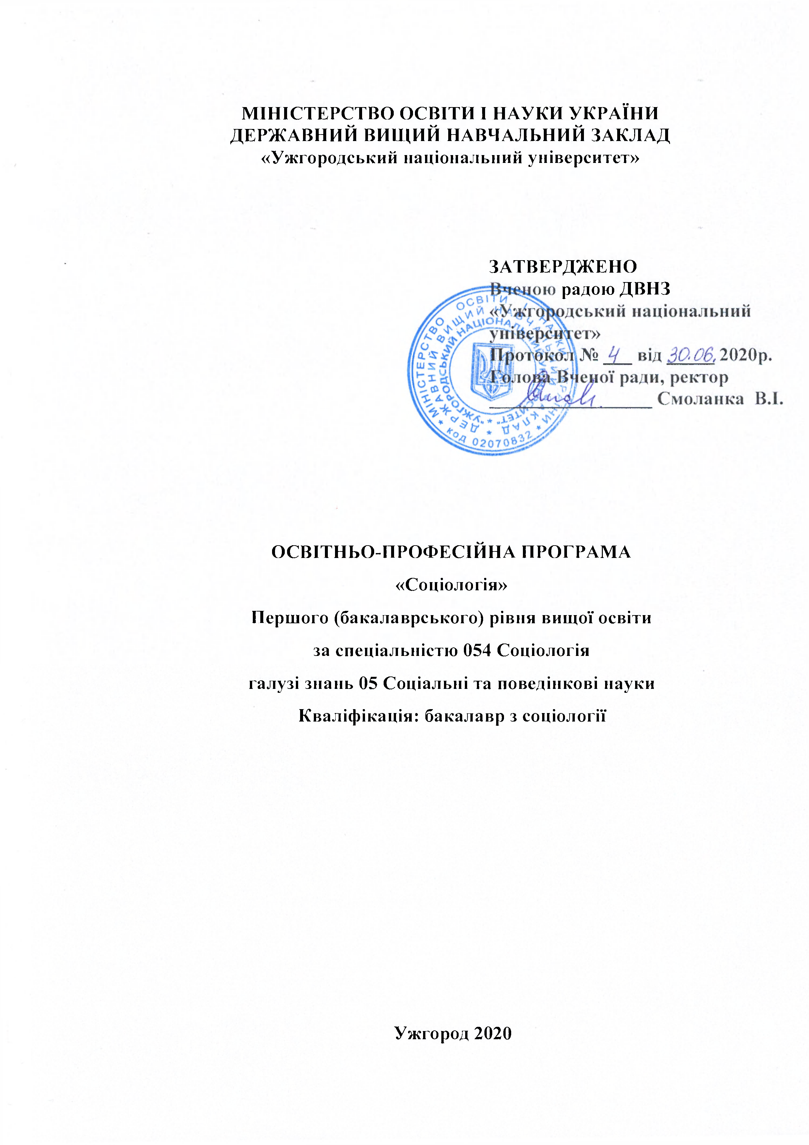
РН18. Використовувати відповідні соціологічні дослідження та застосовувати дослідницькі професійні навички стосовно теоретичних та прикладних аспектів здійснення соціальної роботи.
РН19. Відслідковувати загальні і локальні зміни у масовій свідомості, проводити, спостереження за психологічним станом окремих груп та верств населення.
РН20. Проводити пошук ефективних засобів використання соціальних механізмів регулювання соціально-політичних, економічних та етнокультурних процесів методом проведення соціологічних досліджень.
РН21. Використовувати методи діагностики у процесі оцінювання проблем, потреб, специфічних особливостей та ресурсів соціальних суб’єктів.
РН22. Виявляти та аналізувати нові чинники соціальної нерівності в Україні та світі, визначати можливі шляхи подолання нерівного доступу різних суспільних груп до тих чи інших соціальних ресурсів.
РН23. Перевіряти статистичні гіпотези дослідження для їх підтвердження або спростування, використовуючи математичні методи соціологічного аналізу емпіричних даних.
РН24. Здійснювати координацію інформаційних потоків з метою задоволення потреб соціального управління, спираючись на сучасні соціальні технології.
Ресурсне забезпечення реалізації програми
Кадрове забезпечення | Склад проєктної групи освітньо-професійної програми, професорсько-викладацький склад, який задіяний до викладання навчальних дисциплін за спеціальністю відповідають Ліцензійним умовам провадження освітньої діяльності на першому (бакалаврському) рівні вищої освіти.
Матеріально-технічне забезпечення | Забезпеченість навчальними приміщеннями, комп’ютерними робочими місцями, мультимедійним обладнанням відповідає потребам.  Наявна вся необхідна соціально-побутова інфраструктура, кількість місць в гуртожитках відповідає вимогам.  Для проведення практичних і лабораторних робіт, інформаційного пошуку та обробки результатів досліджень наявні спеціалізовані комп’ютерні класи факультету з необхідним програмним забезпеченням та необмеженим відкритим доступом до Інтернет-мережі.
Інформаційне та навчально-методичне забезпечення | − офіційний веб-сайт http://www.uzhnu.edu.ua містить інформацію про освітні програми, навчальну, наукову і виховну діяльність, структурні підрозділи, правила прийому, контакти;  − необмежений доступ до мережі Інтернет;  − наукова бібліотека, читальні зали;  − віртуальне навчальне середовище Moodle;  − навчальні і робочі плани;  − графіки навчального процесу  − навчально-методичні комплекси дисциплін;  − дидактичні матеріали для самостійної та індивідуальної роботи студентів з дисциплін, програми практик;  − методичні вказівки щодо виконання курсових робіт (проектів), дипломних робіт (проектів) тощо
Академічна мобільність
Національна кредитна мобільність | Загальний порядок академічної мобільності студентів встановлено відповідно до «Положення про академічну мобільність студентів у ДВНЗ «УжНУ» https://www.uzhnu.edu.ua/uk/infocentre/get/21269
Міжнародна кредитна мобільність | Кредитна і ступенева мобільність у споріднених (за галуззю знань, напрямом підготовки, спеціальністю) закордонних вищих навчальних закладах в рамках програм міжнародного академічного обміну УжНУ. Формами академічної мобільності є навчання за програмами академічної мобільності, проходження мовних, навчальних, виробничих, переддипломних практик
Навчання іноземних здобувачів вищої освіти | Програма може бути адаптованою для навчання іноземних здобувачів освіти. Особливості вступу та навчання визначаються «Положенням про навчання іноземних громадян у ДВНЗ «Ужгородський національний університет» https://www.uzhnu.edu.ua/uk/infocentre/get/9378

Перелік компонент освітньо-професійної програми та їх логічна послідовність
  - Перелік компонент освітньої програми.

Код н/д | Компоненти освітньої програми (навчальні дисципліни, курсові проекти (роботи), практики, кваліфікаційна робота) | Кількість кредитів | Форма  підсумкового контролю
1 | 2 | 3 | 4
Обов’язкові компоненти ОП
ОК1 | Історія та культура України | 3 | іспит
ОК2 | Іноземна мова | 6 | залік, іспит
ОК3 | Філософія | 3 | залік
ОК4 | Ділова українська мова | 3 | залік
ОК5 | Конфліктологія | 4,5 | залік
ОК6 | Основи психологічних знань в соціології | 5 | іспит
ОК7 | Інформаційні технології в соціології | 3 | залік
ОК8 | Основи вищої математики та теорія ймовірності | 4,5 | залік
ОК9 | Основи менеджменту | 5 | іспит
ОК10 | Логіка | 3 | залік
ОК11 | Соціальна і демографічна статистика | 4 | іспит
ОК12 | Основи наукових досліджень | 3 | залік
ОК13 | Професійне ділове іншомовне спілкування | 12 | заліки
ОК14 | Соціальна психологія | 4 | іспит
ОК15 | Цифровий соціум: глобальні проблеми | 5 | іспит
ОК16 | Соціологія Інтернету | 4 | іспит
ОК17 | Класичні та сучасні соціологічні теорії | 6 | іспит
ОК18 | Загальна соціологічна теорія | 10 | залік, іспит
ОК19 | Соціологічні теорії економіки та соціально-трудових відносин | 11 | іспити
ОК20 | Соціологія громадської думки | 3 | іспит
ОК21 | Соціологія молоді | 3 | іспит
ОК22 | Організація і методи вибіркового дослідження | 3 | іспит
ОК23 | Аналіз соціальних мереж | 3,5 | залік
ОК24 | Маркетингові дослідження в соціології | 4 | іспит
ОК25 | Математичні методи в соціології | 4 | іспит
ОК26 | Методологія і методи збору соціологічної інформації | 9 | іспити
ОК27 | Вступ до спеціальності | 4 | залік
ОК28 | Моніторинг і оцінювання проєктів | 4 | іспит
ОК29 | Візуальна соціологія | 4 | іспит
ОК30 | Соціологія гендеру | 3 | іспит
ОК31 | Етичні стандарти соціологічних досліджень | 3 | залік
ОК32 | Аналіз документів в соціології | 3 | іспит
ОК33 | Програмування соціологічних досліджень | 5 | іспит
ОК34 | Ознайомча (навчальна) практика | 3 | диф.залік
ОК35 | Виробнича практика з обробки та аналізу соціологічної  Інформації | 6 | диф.залік
ОК36 | Науково-дослідна (виробнича) практика | 9 | диф.залік

ОК37 | Виконання кваліфікаційної роботи бакалавра із захистом у  ЕК | 7,5 | Іспит
 | Загальний обсяг обов’язкових компонент | 180
Вибіркові компоненти ОП
ВБ1.1/  ВБ1.1.1 | Соціологія міграції / Соціологія ринків | 3 | залік
ВБ1.2/  ВБ1.2.1 | Інформаційна безпека в Інтернеті / Соціально-психологічні проблеми інформаційної безпеки | 3 | залік
ВБ1.3/  ВБ1.3.1 | Менеджмент контенту веб-сайту і основи СММ (SMM) / Технології політичної реклами та маркетингу | 3 | залік
ВБ1.4/  ВБ1.4.1 | Управління проєктами в сфері інформаційних технологій /  Технології реклами та брендингу | 3 | залік
ВБ1.5/  ВБ1.5.1 | Моделювання та прогнозування соціальних процесів / Комунікативні технології у соціальних медіа | 4 | залік
ВБ1.6/ ВБ1.6.1 | Багатовимірний аналіз даних R / Оцінювання соціологічних програм та проєктів | 4 | залік
ВБ1.7/  ВБ1.7.1 | Проєктна та грантова діяльність / Аналіз та презентація даних соціологічних та маркетингових досліджень | 4 | залік
ВБ1.8/  ВБ1.8.1 | Основи споживчої поведінки / Соціологія реклами та зв’язків з громадськістю | 4 | залік
ВБ1.9/  ВБ1.9.1 | Інформаційний консалтинг / Соціальна відповідальність в бізнесі | 4 | залік
ВБ1.10/  ВБ1.10/1 | Маркетингові комунікації / Практикум з методів маркетингових досліджень | 4 | залік
ВБ1.11/  ВБ1.11.1 | Соціологія масових комунікацій / Комунікаційні стратегії в  управлінні | 4 | залік
ВБ1.12/  ВБ1.12.1 | Інформаційні системи в соціології / Основи медіаграмотності | 4 | залік
ВБ1.13/  ВБ1.13.1 | Брендинг та бренд-менеджмент / Соціологія ризиків | 4 | залік
ВБ1.14/  ВБ1.14.1 | Соціологія іміджу / Основи фандрейзингу | 4 | залік
ВБ1.15/  ВБ1.15.1 | HR менеджмент / Девіантна поведінка в інтернет-просторі | 4 | залік
ВБ1.16/  ВБ1.16.1 | Презентація соціологічних досліджень / Інтернет-  маркетинг | 4 | залік
 | Загальний обсяг вибіркових компонент | 60

Структурно-логічна схема освітньої програми.

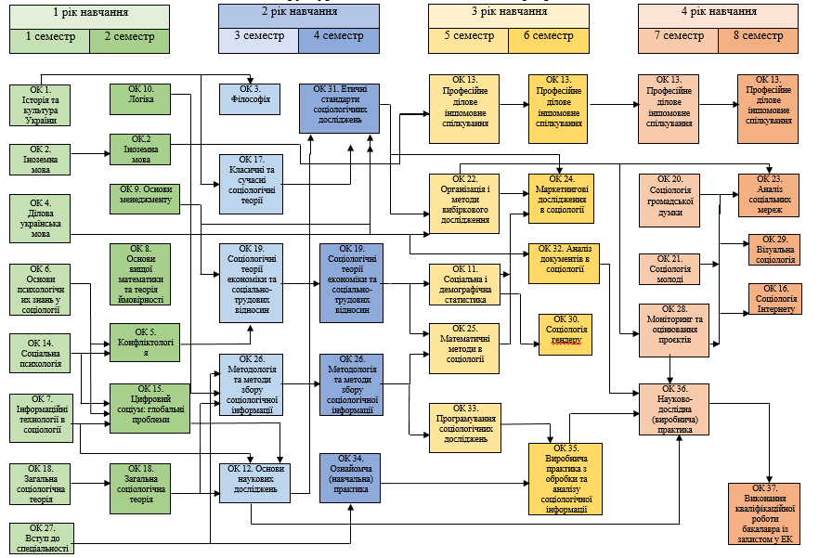

  - Форма атестації здобувачів вищої освіти.

Форми атестації  здобувачів вищої освіти | Атестація здійснюється у формі: публічного захисту (демонстрації) кваліфікаційної роботи
Вимоги до кваліфікаційної роботи | Кваліфікаційна робота повинна передбачати розв’язання складної спеціалізованої завдання чи практичної соціальної проблеми, що передбачає застосування основних соціологічних теорій та методів, має характеризуватися комплексністю та невизначеністю умов.  У кваліфікаційній роботі не повинно бути академічного плагіату, фальсифікації та фабрикації.  Кваліфікаційна робота має бути оприлюднена на офіційному сайті закладу вищої освіти або його підрозділу, або у репозитарії закладу вищої освіти.

Матриця відповідності програмних компетентностей компонентам освітньої програми.
Код н/д | Загальні компетентності |  |  |  |  |  |  |  |  |  |  |  | Фахові компетентності
Код н/д | ЗК1 | ЗК2 | ЗК3 | ЗК4 | ЗК5 | ЗК6 | ЗК7 | ЗК8 | ЗК9 | ЗК10 | ЗК11 | ЗК12 | СК1 | СК2 | СК3 | СК4 | СК5 | СК6 | СК7 | СК8 | СК9 | СК10 | СК11 | СК12 | СК13 | СК14 | СК15 | СК16 | СК17
ОК1 |  |  |  |  |  |  | + |  |  | + | + | + |  | + | +
ОК2 | + | + |  |  | + |  | + |  | + |  |  |  |  |  |  |  |  |  |  |  | + |  |  | + | + |  | +
ОК3 |  |  |  | + |  | + |  | + |  | + |  | + | + |  | + |  |  | +
ОК4 | + |  | + |  | + |  | + |  | + |  |  |  |  |  |  |  |  |  |  |  | + |  |  | + | + | + |  |  | +
ОК5 |  |  | + |  |  |  |  |  |  |  |  | +
ОК6 |  |  | + | + |  |  | + | + |  | + |  | + |  |  |  |  |  |  |  |  |  |  |  |  |  |  |  |  | +
ОК7 | + |  |  | + |  | + | + | + |  | + |  | + | + | +
ОК8 | + |  |  |  |  |  |  | + |  |  |  |  |  |  | + | + |  | +
ОК9 | + |  | + |  | + |  | + | + |  | + |  |  |  |  |  |  |  |  |  |  |  |  |  |  |  |  | +
ОК10 | + |  | + |  |  |  |  | + |  | + |  |  |  |  |  |  |  |  |  |  |  |  |  |  |  | +
ОК11 | + |  |  |  |  |  |  | + | + |  |  |  |  |  | + | + |  | + |  | +
ОК12 | + |  |  |  |  |  |  | + | + | + |  |  |  |  | + | + |  | + |  | +
ОК13 | + | + |  |  | + |  | + | + | + |  |  |  |  |  |  |  |  |  |  |  | + |  |  | + | + |  | +
ОК14 | + |  | + | + |  | + | + | + |  | + |  |  |  |  | + |  |  | + |  | + |  |  |  |  |  |  | + |  | +
ОК15 | + |  | + | + |  | + | + | + | + | + |  | + |  |  |  |  |  |  |  |  |  |  | + |  |  | + | + |  | +
ОК16 |  |  | + | + | + |  |  | + |  | + | + | + | + | + | + |  |  |  |  |  |  | + |  |  |  |  |  | + | +
ОК17 |  |  |  |  |  |  |  | + |  |  | + | + | + | + | + |  |  |  |  |  |  | + |  |  |  |  |  | + | +
ОК18 | + |  | + | + |  | + | + | + | + | + |  |  | + | +
ОК19 | + |  | + |  | + |  |  | + | + | + |  | + | + |  |  |  | + | + | + | + |  |  | +
ОК20 |  |  |  | + |  | + |  |  |  |  | + | + |  | + | + |  |  |  |  |  |  | + |  |  |  |  |  | +
ОК21 | + |  |  | + |  |  |  | + |  |  |  | + | + | + | + |  |  |  |  |  |  |  |  |  |  |  |  | +
ОК22 | + |  |  |  |  |  |  | + | + |  |  |  | + |  | + | + | + |  | + | + |  | + | + | + |  |  |  | +
ОК23 | + |  | + |  | + |  | + |  | + | + |  |  |  |  |  | + | + | + | + | + |  |  | + |  |  | +
ОК24 | + |  | + |  | + |  | + |  | + |  |  |  |  | + |  |  | + | + | + | + |  |  | + | + |  |  | +
ОК25 | + |  |  |  |  |  |  | + | + |  |  |  |  |  | + | + |  | + |  |  |  | +
ОК26 | + |  | + | + | + | + | + | + | + | + |  |  | + | + | + | + | + | + | + | + |  | + | + |  | + |  | + | + | +
ОК27 | + |  | + | + |  | + | + | + | + | + |  |  | + | + |  |  |  |  |  |  |  |  | +
ОК28 | + |  | + | + | + | + | + | + | + | + |  | + |  |  | + | + | + | + |  | + | + | + |  | + | + | + | + | + | +
ОК29 | + |  | + | + |  | + | + | + |  | + | + |  | + | + | + | + |  | + |  | + |  |  |  |  |  |  | + |  | +
ОК30 |  |  |  |  |  |  |  | + |  |  |  | + |  |  | + |  |  |  |  | +
ОК31 | + |  |  |  |  |  | + | + | + |  |  | + | + |  | + |  |  |  |  | + |  | +
ОК32 | + |  |  | + |  |  |  | + | + | + |  |  | + | + | + | + | + | + | + | + | + | + | + |  | + | + | +
ОК33 | + |  |  | + | + | + | + | + | + | + |  |  | + | + | + | + | + | + | + | + |  | + | + | + | + | + | + | + | +
ОК34 | + |  |  |  |  |  |  |  | + |  |  |  | + |  |  |  |  |  |  |  | + |  |  | +
ОК35 | + |  |  |  |  |  |  |  | + |  |  |  |  |  |  | + |  |  |  | + |  |  | +
ОК36 | + |  | + |  | + |  |  |  | + | + |  |  |  |  |  |  | + | + | + |  |  |  | + |  | +
ОК37 |  |  |  | + | + | + | + | + | + | + |  | + | + | + | + | + | + | + | + | + |  | + |  | + | + | + |  | +

  - Матриця забезпечення програмних результатів навчання (ПРН) відповідними компонентами освітньої програми.
Код н/д | Програмні результати навчання
Код н/д | РН1 | РН2 | РН3 | РН4 | РН5 | РН6 | РН7 | РН8 | РН9 | РН10 | РН11 | РН12 | РН13 | РН14 | РН15 | РН16 | РН17 | РН18 | РН19 | РН20 | РН21 | РН22 | РН23 | РН24
ОК1 |  | + |  | + |  |  |  |  |  |  |  |  |  |  |  |  |  |  |  |  |  | +
ОК2 |  |  |  |  | + |  | + | + |  |  | +
ОК3 | + |  |  | + |  |  |  | + |  |  |  |  | +
ОК4 |  |  |  |  | + |  | + | + |  |  | + |  |  |  | + | + |  |  |  |  |  |  |  | +
ОК5 |  |  |  |  |  |  |  |  |  |  |  |  |  |  |  | + |  |  | +
ОК6 |  |  |  | + |  |  |  |  |  |  |  |  |  |  |  |  |  |  | +
ОК7 | + |  | + | + |  | + | + | + |  |  |  |  | + | + |  |  |  |  | + |  |  |  | +
ОК8 | + |  |  |  |  |  |  | + |  |  |  |  | + |  |  |  |  |  |  |  |  |  | +
ОК9 |  |  |  |  |  | + |  |  |  |  |  |  |  |  | +
ОК10 |  |  |  |  |  |  |  |  |  |  |  |  |  |  |  | + |  |  |  |  |  |  |  | +
ОК11 | + |  |  | + |  |  | + | + |  | +
ОК12 | + |  |  |  |  |  | + | + |  |  | +
ОК13 |  |  |  |  | + |  | + | + |  |  | +
ОК14 |  |  |  | + |  | + | + | + |  |  |  |  | + |  |  |  |  |  | + | + | + | +
ОК15 |  |  |  |  |  | + | + |  |  |  |  |  |  |  |  | + |  | + | +
ОК16 | + | + | + | + |  |  | + | + |  |  |  | + | + |  |  |  |  |  | + | + | + | + |  | +
ОК17 | + | + | + | + |  |  |  | + |  |  |  |  | + |  |  |  |  |  |  |  |  | +
ОК18 | + | + |  | +
ОК19 | + |  | + |  |  | + | + |  | + | + |  | + |  | + |  |  |  | + |  | +
ОК20 |  | + | + | + |  |  |  |  |  |  |  |  | + |  |  |  |  |  | + |  |  | +
ОК21 | + | + | + | + |  |  |  | + |  |  |  |  | +
ОК22 | + | + | + | + |  | + | + | + | + | + | + | + | + | + | + |  |  |  |  | + | + | + | +
ОК23 |  |  |  |  |  | + | + |  | + | + | + |  |  | + | + | + | + |  |  |  | + |  | +
ОК24 | + |  |  |  |  | + | + |  |  | + | + | + |  |  |  | + |  |  | + |  |  |  | +
ОК25 | + |  |  | + |  |  | + | + |  | + |  |  |  |  |  |  |  |  |  |  |  |  | +
ОК26 | + | + | + | + |  | + | + | + | + | + | + | + | + | + | + | + | + | + | + | + | + | + | +
ОК27 | + | + |  | + |  |  |  |  |  |  |  | +
ОК28 | + |  | + | + |  | + | + | + | + | + | + | + | + |  | + | + | + | + |  |  |  |  |  | +
ОК29 | + | + |  | + |  | + | + | + |  | + |  |  | + | + |  |  |  |  | + | + | + | +
ОК30 |  |  | + | +
ОК31 | + | + | + | + |  |  | + | + |  |  | + |  |  |  |  |  |  |  | + |  |  | +
ОК32 | + | + | + | + | + |  | + | + | + | + | + | + | + | + | + | + | + | + | + | + | + | +
ОК33 | + | + | + | + |  | + | + | + | + | + | + | + | + | + | + | + |  | + | + | + | + | + | + | +
ОК34 | + |  |  |  |  |  |  |  |  |  |  | + | + |  |  |  | +
ОК35 | + |  |  |  |  |  | + | + |  |  |  | + | +
ОК36 | + |  |  |  |  |  |  |  | + | + | + | + | + |  | + |  |  |  |  |  | + |  | +
ОК37 | + | + | + | + | + |  | + | + | + | + | + | + | + | + |  |  |  |  | + | + | + | +

